**1.《菲利斯：龙神之矛》的游戏世界观设定**

（1）世界观：《菲利斯：龙神之矛》设定在一个充满剑与魔法的异世界。这个世界建筑风格和很多生活习惯都与我们的中世纪十分相似，不同的是这个世界有很多人会使用魔法来进行战斗、治疗和生活。与我们的世界不同，这个世界是由多个不同的国家、种族和文化组成的大陆，每个地区都有其独特的风土人情和政治结构。其中一个王国称为阿斯拉王国，其中的菲托亚领地就是主角的出发地。

（2） 世界地图和主要地区

* 魔大陆：地势险恶的危险地带，魔物遍布，强盗盛行。此地土地荒芜，城镇稀少，主要是魔族居住。该地区也是人神挑起战争的主要地点，龙神和大多数鲁迪乌斯家的眷属都在此地。
* 大森林：一片被参天大树覆盖的雨林地带，是兽族、小人族、长耳族和矿坑族的家园。
* 米里斯神圣国：一个发展繁荣的宗教国家，由米里斯教皇领导。这个国家的魔法师十分擅长神圣魔法，擅于去除诅咒和驱散亡灵。
* 王龙山脉：一个危险而神秘的地方，小国遍布，地势崎岖难行。
* 阿斯拉王国：中央大陆最强大的王国，每个领地由各自的公爵家族管理。
* 纷争地带：国家众多，纷争不断，以局势动荡而闻名。

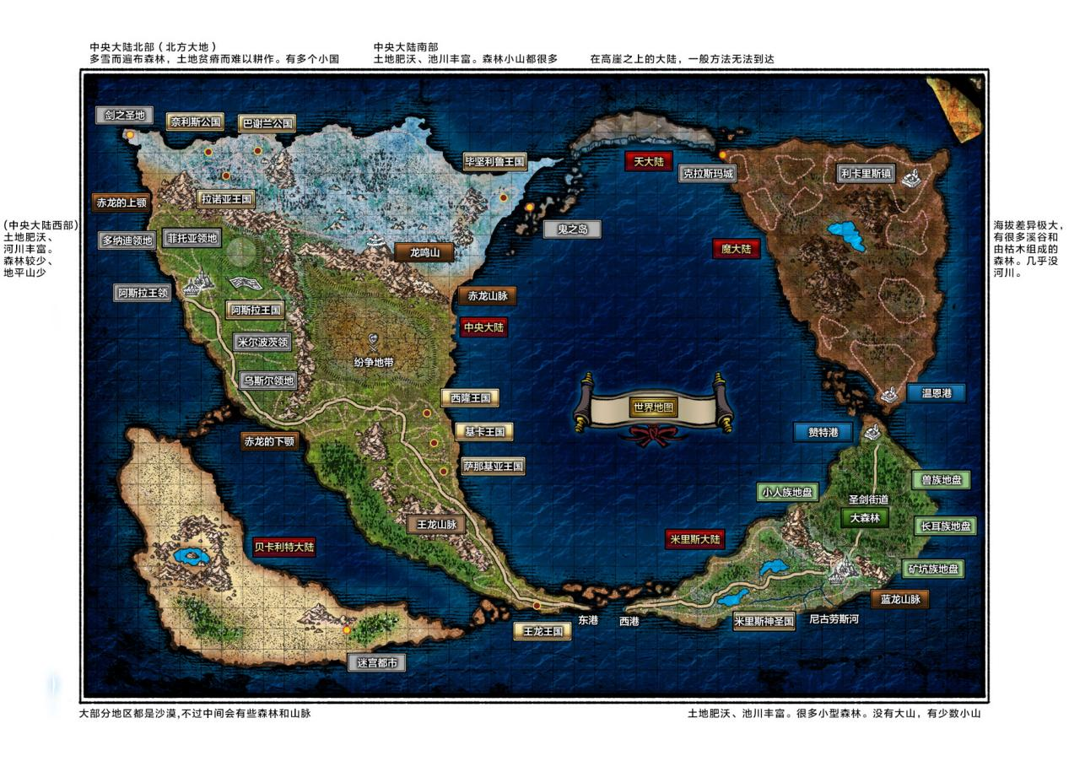

图1 世界地图

菲托亚领地是阿斯拉王国中十分繁荣的一片土地，有着一座中世纪风格的城市。前往城市的中心可以看到冒险家办理事务的冒险家协会、供米里斯教徒祈祷的米里斯教堂和传授魔法知识的菲托亚魔法学院，附近的市场是商品交易和文化交流的繁华地带，各种手工艺品、食物和珍贵物品应有尽有。城市定期举行节日庆典和市场日，居民和游客可以享受各种表演和美食。

（3） 社会与文化

阿斯拉王国的社会结构是典型的封建制度，由国王、贵族和领主组成。每个地区都有自己独特的传统、节日和信仰，这些多样性为游戏提供了丰富的探索和互动背景。魔法在这个世界中是真实存在的，且被用于战斗和日常生活。

（4） 政治与冲突

在距离龙神与人神决战仅30年的时候，人神开始垂死挣扎，控制使徒在世界各地挑起战争，并开始集结魔族的力量，妄图打破斗神封印，控制斗神毁灭大陆。游戏中，玩家要阻止人神打开封印，并协助亲人和龙神平息这场战争。

（5）角色与故事

在《菲利斯：龙神之矛》中，菲托亚领地是玩家冒险的初始阶段，是玩家了解自己故事的重要地点。玩家可以在这里接受任务，结识重要的NPC，招募伙伴，学习新技能，以及揭露人神的使徒。

**2.《菲利斯：龙神之矛》原型部分的故事梗概**

**（1）展开：菲利斯的过往。**

某一天晚上拉诺亚王国的一位年轻的战士和一位年轻的魔法师生下一名婴儿，那名婴儿有些特别，头发是绿色的，在当地是恶魔的象征，但是父母不在意。出生后父亲想逗逗他，把手指放在他面前晃动，可他一把就给手指抓住，然后掰断了它，震惊了周围的人，但是父母依然不在意。

尽管家人对他很好，但是菲利斯一直很郁闷，因为别人一看到他的绿发就像看到恶魔一样，要么逃跑，要么咒骂他，同龄人也没有愿意和他在一起玩的。他心想，也许自己有亲人就够了。

待菲利斯稍大一点的时候，父亲开始传授他剑术，母亲则教授他法术。他早上练剑，下午读魔法相关的书籍。根据他父母的说法，他的剑术天分很高，成长十分迅速，也许要不了多久就能赶上父亲了。在魔法方面则不然，尽管母亲测得他身体里蕴涵着海量的魔力，但是无论怎么练习都无法使用一丁点魔法，这让他很是苦恼。

到了十岁左右，菲利斯的世界崩塌了。他的叔叔像往常一样带他出去玩，可是走在半路上，他的叔叔突然掏出法杖开始攻击他，一边施法一边嘴里不停的说着他是恶魔。菲利斯懵了，明明叔叔一直把菲利斯当自己的孩子一样对待，还说自己能有一儿一女就很满足了，可是现在叔叔的眼神怎么看都像看仇人的眼神。菲利斯开始怀疑自己，很快他就不敌强大的叔叔，被打至濒死。他的不解甚至大过于疼痛感，询问叔叔为什么要杀他，是他做错了什么吗。叔叔说菲利斯不该出现在这世上，菲利斯会让很多人惨死，他和他的家人就是其中之一。菲利斯绝望了，双眼空洞，不再挣扎了，任凭血液在地上流淌，等待叔叔给自己最后一击。

弥留之际，菲利斯的父母赶到了，用一种菲利斯从没见过的速度砍断了叔叔的手，随后紧接火球术将叔叔烧到濒死。菲利斯震惊，从未见过如此愤怒的父亲。父亲一边骂叔叔愚蠢，一边询问原因。叔叔说了一些让菲利斯似懂非懂的话，似乎是菲利斯导致了叔叔妻子的死亡，若不杀了菲利斯，自己的女儿也会死。菲利斯无力反驳，自己没一会就昏死过去了，死之前看到父亲亲手杀死了叔叔。

回家后母亲治好了菲利斯，父亲也收养了叔叔的遗女安娜。父母并没有告诉安娜真相，只是说叔叔出国打仗战死了。不久后父母就搬家了，搬到了一个不害怕绿头发恶魔的地方——菲托亚领地，谁也没提过那天发生了什么，父母只是让菲利斯和安娜好好生活。直到菲利斯18的某一天，父母消失了。

**（2）召唤：父母消失，仅留下了一封信。**

某一天菲利斯醒来发现父母已经消失了，只留下了一封信件，心中介绍了菲利斯家族的身世，以及家族一直在对抗的敌人——人神。信中说到菲利斯叔叔的死其实是人神所为。人们常常被人神蒙骗，以为在神谕下能活得幸福，但最终都会被操控，含恨而终。父母同时在信中说到，人神正在掀起翻天覆地的变化，远在魔大陆的龙神需要父母的帮助，父母不得不加急前往那里，若菲利斯想知道一切，就从王龙山脉前往魔大陆吧，在旅途中他会见证人神的丑恶，也会逐渐找到队友，逐渐变强，变成龙神最锐利的矛，直指人神的心脏。

**（3）离开：菲利斯离开家乡前往战场。**

在读完信件之后，菲利斯决定带上安娜，计划沿王龙山脉和米里斯大陆前往魔大陆，但是走之前需要处理好未完成事务，并取得一些装备道具，为后续的冒险做准备。菲利斯花了几天的时间完成了剩余的委托，作为报酬，他获得了一些武器和道具和一些情报。一则情报来自酒馆，说几天前城边来了一个奇怪的人，最近突然来说要招募能够战斗的队友。一则情报来自本来打算途径王龙山脉的商人，说最近赤龙下颚那突然来了一条赤色巨龙，阻碍了前往王龙山脉的道路。另一则情报来自城里的牧师，说城外有不详的气息。还有一则情报来自士兵，说从附近城镇遭到亡灵袭击，敌人有的会伪装成间谍。

**（4）考验：识破基斯的伪装**

城里的事情基本完成了，菲利斯也准备动身出发。出发后不久便偶遇一个自称基斯的长着猴子脸的家伙，说自己无法单独战斗，但是能增强队友的实力，希望能够加入队伍。菲利斯同意了，于是三人一起踏入了前往王龙山脉的路途。菲利斯觉得很奇怪，似乎最近遇到的魔兽多了起来，也越来越强了。不仅如此，甚至有时候己方队伍会陷入苦战的境地，而每次对战基斯似乎都没怎么受伤。菲利斯便询问基斯之前是否有队友一同跋涉，基斯说没有。菲利斯脑中想到基斯不会战斗却在没有队友的情况下出现在城市外围，并且他和父母在小时候给自己讲的那个不会战斗的使徒非常相似，他便断定基斯就是使徒。基斯眼看装不下去便摊牌到自己一直在吸引魔物，也并没有真正增强过菲利斯他们的实力，可惜没能除掉菲利斯，赤龙的下颚再见。说罢，基斯背后突然爆开了一阵烟幕，等烟幕散去他已经不见了踪影。

**（5） 深入：抵达巨龙下颚。**

随着离阿斯拉王国越来越远，魔物也逐渐多了起来，魔物的等级也越来越高，同时掉落的素材也越来越好。最初只能在路途中间遇见野猪、野狼样貌的低级魔兽，后面开始遇见高级魔兽。甚至有时能碰到规模庞大的强盗团，菲利斯只能尽量避开，一旦被打劫就免不了战斗或者损失一些道具。当接近巨龙下颚时，已经开始出现不死族、亡灵法师等难缠的对手了。但也是多亏了这些高级生物，掉落的素材也十分优良，大幅度提升了菲利斯他们的作战能力。在经历了长途跋涉后，菲利斯一行人终于抵达了赤龙的下颚。

**（6）生死：击败挡路的赤色巨龙。**

如先前情报说的一样，赤龙下颚附近有一只赤色巨龙，远远望过去就能看到它的庞大身躯。菲利斯一行人根据老冒险家的情报整理装备和道具，趁巨龙不注意对其展开进攻。菲利斯凭借其高机动性吸引巨龙注意力，迅速贴近巨龙身旁进行攻击，在巨龙使用鳞片防御的瞬间，安娜释放火魔法进行攻击。巨龙负伤，开始猛烈挣扎，释放咆哮，唤醒了菲利斯曾今的恐惧，使菲利斯无法移动。巨龙开始蓄力，试图使出强力的爪击拍向菲利斯。菲利斯借助防具的性能展开防御，用尽全力强化防御性能，受击的瞬间直接绷断了赤龙的鳞片，同时安娜又一发魔法炮弹，巨龙倒下了。

**（7） 奖励：菲利斯获得了稀有的魔道具。**

巨龙倒下后，菲利斯在他的巢穴中发现了一些武器道具和一个稀有的魔道具。这个魔道具只需要注入使用者的魔力就能发动魔导具中使用者预设好的魔法。对于普通魔法师来说使用这个可以省去吟唱的时间，使魔法施放变快，但是对于菲利斯来说，这个道具能让他直接使用魔法，并且由于菲利斯基因的原因，他的魔力值十分庞大，它几乎可以靠这个魔导具不停的施放法术。此时，菲利斯的实力有了质的提升。

**（8） 归程：在达到巨龙后菲利斯继续前进。**

在打倒巨龙之后，交通恢复了，菲利斯继续前进。

**（9） 复活：基斯复活赤龙，并于赤龙一同与菲利斯战斗。**

基斯一直在暗中观察菲利斯与巨龙的战斗，等菲利斯走了后，他使出强大的亡灵法师技能复活巨龙，并施展辅助技能辅助巨龙。有了基斯的辅助，赤龙确实比之前强了不少，如果是之前的菲利斯，势必会陷入一场苦战。但是基斯没有算到菲利斯获得了强力魔道具，面对菲利斯几乎无穷的法术炮弹基斯很快就倒下了，而巨龙则是以原来的方式又被击败了一遍。

**（10） 新生：菲利斯继续踏上了前往魔大陆的旅途。**

菲利斯其实并没有杀死基斯，他心里清楚基斯已经无法打败自己了，人神会放弃控制他来控制更强的人了。解决完了这一事件，菲利斯继续踏上了王龙山脉的道路。后续菲利斯也会遇到各种各样的事情，遭到不同使徒的袭击，在一次又一次的磨练不断变得更强，找到更多的队友，最终带领队友协助龙神和亲人平息战争。

**3.《菲利斯：龙神之矛》玩家角色设计-菲利斯**

（1）菲利斯的背景故事：

菲利斯是拉诺亚出生的孩子，父亲和母亲是当地很厉害的冒险者战士和魔法师讲师。菲利斯十分特别，不仅一出生就有着当地象征着恶魔的绿色的头发，还能在出生时就掰断父亲的手指，为此除了亲人，家乡附近的人都不待见他。他的父母对菲利斯的异常毫不在意，还是像对待自己的儿子一样宠爱他。

在菲利斯5、6岁的时候，菲利斯的父母便开始传授他剑术和法术。因为鲁迪乌斯家基因的影响，他生来就力气大于常人并且魔力含量远超普通人。他在剑术方面天赋异禀，成年时已经快能力已经快赶上父亲了，但魔法方面却一窍不通，魔法需要想象力，而他无论怎么吟唱、无论怎么练习都无法想象自己控制魔力的样子。母亲总是安慰他人都有自己的长处和短处，但他还是为自己有无穷魔力而无法使用感到可惜。

菲利斯年幼时遭到叔叔的刺杀为他的心里蒙上了一层阴影，他不理解为什么对自己很好的叔叔突然就想杀他，甚至认为是自己的异常害了叔叔。但是随着搬家之后，这种感觉渐渐消失了。搬到的国家没人在意他的头发颜色，羡慕他的神力，在他稍大一点后，他就凭借自身的能力成为了当地一名出色的冒险者。安娜在被收养之后一直与家人相处融洽，在菲利斯父母的教导下也成为了一名优秀的魔法师。如果不出意外的话，菲利斯一家也许会就这么度过安稳幸福的后半生。

等菲利斯成年之后，意外发生了。菲利斯的父母只留下了一封信就消失了，信中介绍了菲利斯家族的基因，以及菲利斯家一直面对的敌人——人神。讲述了人神在魔大陆挑起争端，父母需要协助龙神。信中说到想要了解一切，就去魔大陆找到他们，到时候他会知晓一切。从此，菲利斯就开启了前往魔大陆的旅途。

（2）菲利斯的行为特征包括：

* 乐于助人：菲利斯常常接取各种委托并帮助身边有需要的人，因此人们有需要常常向他求助并给予他需要的报酬。因为在城里的评价很好，人们很乐意给予他需要的情报。
* 喜欢探索：喜欢到各个地区探索寻找宝物。
* 心思细腻，判断准确：通过遇到基斯后频繁出现的魔物和收集的情报，开始怀疑并询问基斯，再通过基斯的回答成功推断出他是人神的使徒。
* 擅于利用情报，足智多谋：根据情报提前得知敌人的位置和弱点，在遭遇前提前做好准备，并制定战略，最后按照既定的计划成功杀死巨龙。

（3）菲利斯的原画设计

|  |  |
| --- | --- |
| 年轻战士 | 成熟战士 |
| 年轻战士阶段角色原画生成提示词：LowPoly风格全身像，年轻战士，18岁青年男性，身穿毛皮铠甲 | 成熟战士阶段角色原画生成提示词：LowPoly风格全身像，年轻战士，身穿轻型金属铠甲，人物干练 |

图 1 通义万相生成的菲利斯角色各阶段的LowPoly风格设计原画

**4.《菲利斯：龙神之矛》非玩家角色设计**

**（1）人神使徒基斯的角色设计**

在故事中，基斯是一个小角色，是菲利斯遇到的一个重要的人神使徒，会对剧情的起到重要的推动作用。同时，“基斯”也呼应原著中的基斯·奴卡迪亚，为玩家串联起原著与游戏。因此，有必要为基斯设计一个背景故事：

以下是基斯的背景故事：

基斯，一个平凡而卑微的生命，他的生活就像他出生的那片荒芜之地，充满了贫瘠与绝望。小镇的饥荒像是一场无休止的噩梦，吞噬着每一个无辜的生命。他的哥哥，那个曾经陪伴他度过无数艰难时刻的人，也在去年那场残酷的饥荒中离他而去，留下了他孤独地面对这个世界。

基斯的心中，没有什么远大的志向，他的愿望简单而朴素——只要能够活下去，只要不再被饥饿折磨。他愿意为此付出一切，哪怕是去做那些最卑微、最辛苦的工作。

傍晚时分，基斯躺在简陋的床铺上，尽力不去想那已经许久没有进食的肚子。他闭上眼睛，希望能够在睡梦中找到一丝安慰，让自己的心灵得到片刻的宁静。然而，就在这个平静的夜晚，一个奇迹般的梦境降临到了他的身上。在梦中，他看到了一个纯白色的人，那人自称人神，似乎拥有着神秘而强大的力量。人神告诉他，他的名字就是基斯，并让他在明天的某个具体时间点前往村子中一个废弃的木屋中，在那里可以获得食物。

饥饿的基斯并没有多想，遵循人神的指引，第二天一早，基斯就迫不及待地前往了村子中那个废弃的木屋。他按照人神所说的时间点，找到了那个隐藏在树丛后的小木屋。木屋看上去已经很久没有人居住了，门板破旧，窗户也糊满了灰尘。然而，饥饿的基斯并没有因此退缩，他推开门，走了进去。

屋内昏暗而潮湿，空气中弥漫着一种腐朽的气息。基斯小心翼翼地摸索着前进，生怕一不小心踩到什么东西而摔倒。突然，他的脚踢到了一个硬物，低头一看，竟然是一个布袋。他心中一喜，急忙打开布袋，发现里面装满了各种食物——有面包、有干肉，还有一些水果。这些都是他许久没有尝过的美味，此刻却如此轻易地摆在了他的面前。基斯并未纠结食物的来源，狼吞虎咽地吃着，仿佛要将所有的饥饿都一并吞下。他边吃边流泪，心中充满了感激之情。他知道，这一切都是人神的恩赐。那一刻，他决心跟随人神，生存下去。

今后一段时间，人神总是时不时出现在基斯的梦境中，指导基斯一步步爬出困境。他再也不用担心饥饿的困扰，也不再害怕那些凶猛的魔物。他仿佛得到了神明的庇佑，一切都变得如此顺利。在人神指引下，他开始掌握强大的亡灵法术，可以复活并短暂控制亡灵，通过各种技能，能使得亡灵能发挥比平时更加强大的力量。他慢慢开始适应魔大陆的生活，通过亡灵法术来保护自己，仿佛一切身边的一切都在变好，也许要不了几年，他就能有一个属于自己的家，过上自己曾今奢求的富足的生活。

然而，好景不长。有一天，人神出现在他的梦境中，一改以往高傲而戏谑的语气，向他提出了一个请求——杀掉一个人。基斯愣住了，他无法相信自己的耳朵。那个曾经给予他力量和希望的人神，居然会让他去做这样的事情。他犹豫了，心中充满了矛盾和挣扎。卑微胆小的他从没杀过人，也从没想过杀人。但是，人神是他的恩人，是他在这个世界上的唯一依靠。他为了报恩，也为了自己的生存，必须听从人神的指示，去杀掉那个名为“菲利斯”的冒险家。

以下是基斯的外貌特征：

基斯是一个三十几岁的中年男性，长时间的饥荒让他身体消瘦至极。他的脸部特征十分明显，整张脸细长而尖尖的，突出的鼻子如同猴子，微微上翘，下巴窄而尖，看起来十分狡猾。他留着棕色的短发，显得凌乱而无神气，总是身穿破旧的上衣与宽松长裤，这些衣物已经处处是补丁，但却是他唯一的遮体之物。

以下是基斯的行为特征：

基斯是一个贪生怕死的人，他的生存哲学就是“只要活下去，什么都可以做”。他做事没有原则，可以为了自己的生存不择手段。他聪明狡猾，总能想出一些别人想不到的小聪明来获取食物或者逃避危险。尽管这样，基斯也有自己的底线，例如，在遇到主角并对主角有了解后，他并没有直接刺杀主角，而是希望来一场正面对决。他基斯对人神表现出极度的忠诚，视其为绝对的导师和引导者。他会严格遵循人神的指示，并尽力保护自己和人神之间的关系。

基斯是一个矛盾复杂的角色，他贪生怕死、聪明狡猾，为生存不择手段，但也有自己的底线。在故事中，他是菲利斯遇到的一个重要的人神使徒，被指示杀害主角，拯救人神。他对人神忠诚至极，但内心可能存在着对自我救赎的追求。基斯的行动将直接影响故事的发展，他的复杂性格将使得他成为一个引人深思的角色。

根据外貌特征设计，通过向通义万相输入提示词“LowPoly风格全身像，双手放在背后，没有剑，异世界，中世纪，剑与魔法的世界，饥饿，瘦，三十几岁的流浪汉，细长的脸，突出的大鼻子，破旧的棕色上衣，破旧的宽松长裤，咖啡色靴子，凌乱的棕色短发”，创作基斯的角色设计原画，如下图所示：

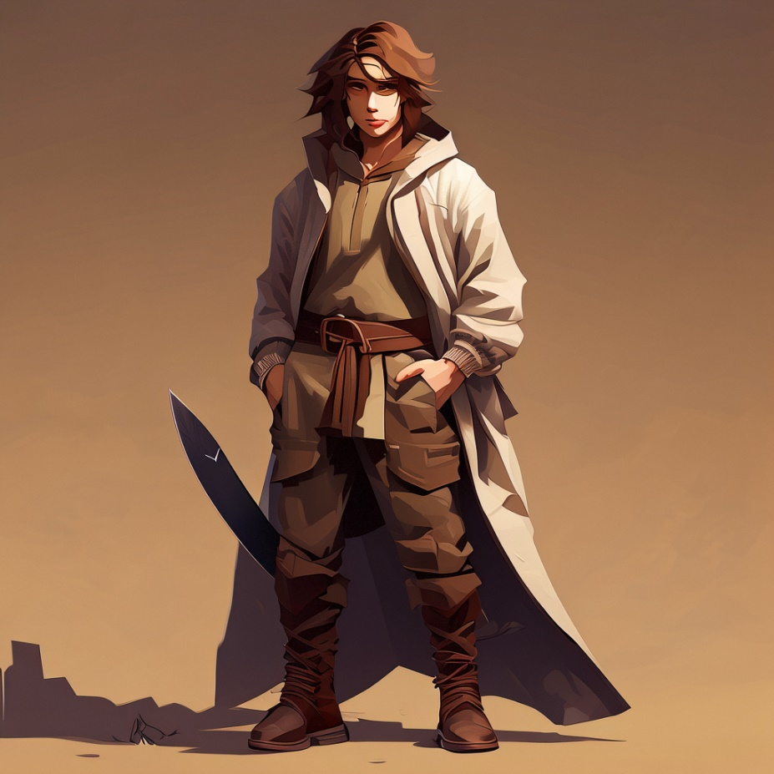

图2 通义万相生成的基斯的LowPoly风格角色设计原画

**（2）菲利斯发小安娜的角色设计**

安娜是菲利斯的发小，幼年得父母相继身亡后便被菲利斯父亲领养，之后一直在菲利斯家生活。

以下是安娜的背景故事：

安娜出生在拉诺亚王国的一户魔法师家庭，父亲是军队的高级魔法师，母亲的魔法大学的魔法讲师。年幼时，安娜的父母生活幸福，对安娜也百般宠爱。

稍大一点后，安娜的父母开始给安娜讲授魔法知识，安娜也展现出惊人的天赋，3、4岁就有了初级魔法师的水平，若继续这样下去，她有望成为当地最具天赋、最年轻的高级魔法师。菲利斯家与安娜家是世交，她经常去菲利斯家串门。当得知菲利斯无法使用魔法后，她十分不解，于是试图通过自己的经历教会菲利斯魔法，果不其然失败了，但是自己对魔法的理解却随之越来越深入，因此安娜很喜欢给菲利斯讲授魔法的过程。

一段时间过后，安娜的生活发生剧变，母亲在某一天得了一种叫做结石病的绝症，只能看着自己的身体慢慢变成石头，几年后便会因身体衰弱而亡。父亲也因为此时变得憔悴，到处外出寻找治疗方法，最后自然是没有结果，只能痛苦的陪妻子走完最后一刻。之后父亲就开始自责，尽管他尽力在安娜面前表现坚强，但是掩藏不住的忧愁和逐渐变多的白发逃不过安娜的眼睛，安娜心里知道，但是她也只能静静接收这个事实。

母亲死后一段时间，父亲的脸上久违的露出了自责意外的神色，眼神中透露出了一丝坚定。安娜很高兴，父亲也许能走出阴影了。随后父亲说会出去出差，安娜则留在家中等待，期望父亲能像以前一样凯旋归来，带着胜利的成就感和回家的期待，满怀热情的回家。但是打开门看到的确实菲利斯的父亲，面色凝重，身上还有血迹。安娜愣住了，静静地等待菲利斯父亲的消息——“你的父亲战死了，来我家吧，这是他的遗愿”。安娜崩溃了，强忍着眼泪到了菲利斯家。她想着菲利斯也许会出来安慰她一下，让她能大哭一场。然而菲利斯并没有出现，只有看起来很疲惫的菲利斯母亲来给她介绍家里的环境，洗漱后她回到了自己房间。她很委屈，又很诧异，于是她趁菲利斯父母不注意偷偷去菲利斯房间看了一眼。她震惊了，菲利斯的附近的被子、衣服都已经被鲜血染红，身上有使用治疗魔法的痕迹，菲利斯母亲则是趴在床边睡着了。第二天，虚弱的菲利斯来安慰她，说对她父亲的死感到抱歉，菲利斯家会照顾好她。安娜注意到菲利斯提到自己父亲的时候止不住的颤抖，她彷佛意识到了什么，以后便没再多问。她尽力接收了父母已经不在了的事实，好在菲利斯一家都对她非常好，搬家后的环境她也很快就适应了，她的生活逐渐开始稳定。安娜从菲利斯母亲那学习魔法，成了一位出色的魔法师，经常与菲利斯一起接收委托，帮助城里的人。也许她的生活会再次回归平静和幸福，直到菲利斯的父母也消失了。菲利斯说要去魔大陆找他的父母，她就要求跟着一起去了，不止是想要帮助菲利斯，她不想再失去一次亲人了。

以下是安娜的外貌特征：

她拥有一头柔顺的金色长发，在阳光下闪烁着迷人的光泽，仿佛为她的脸庞增添了一抹温暖的光辉。她的眼眸深邃而明亮，宛如蓝色的宝石，透射出聪慧与坚定的光芒。她面容精致，鼻梁挺直，双唇红润，笑起来时如同绽放的花朵，甜美而动人。她的身材苗条而匀称，身着淡蓝色的魔法袍，显得既神秘又优雅。在冒险的旅途中，她手持魔杖，身姿矫健，展现出勇敢而坚定的气质。

以下是安娜的行为特征：

安娜是一位心思细腻、善良温柔的朋友。她善于倾听他人的心声，关心他人的感受，总能在朋友需要时伸出援手。在魔法学习上，安娜有着强烈的求知欲和刻苦精神。她勤奋好学，不断钻研新的魔法技巧，力求在魔法领域取得更高的成就。她的努力和坚持让她在同龄人中脱颖而出，成为了一名优秀的魔法师。

安娜是一位多层次、立体化的冒险者形象。她勇敢坚强，面对困难毫不退缩，展现出冒险者应有的气魄。同时，她心思细腻，察觉他人的情感，十分会考虑别人的感受。作为一个魔法师，她有着惊人的天赋，若稍加历练，她肯定能成为最强大的魔法师之一。

根据外貌特征设计，通过向通义万相输入提示词，创作安娜的角色设计原画，提示词为“LowPoly风格，全身像，冒险者，异世界，中世纪，剑与魔法的世界，少女。金色长发，蓝色眼眸，苗条匀称，淡蓝色法袍，手持魔杖，勇敢，坚定”，如下图所示。



图 3 通义万相生成的安娜的LowPoly风格角色设计原画